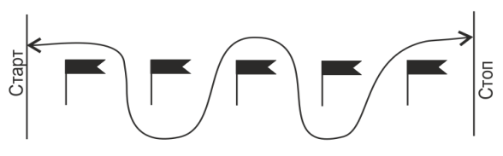
Компетенция «Управление бульдозером»
сцена
ТРАЛ

